
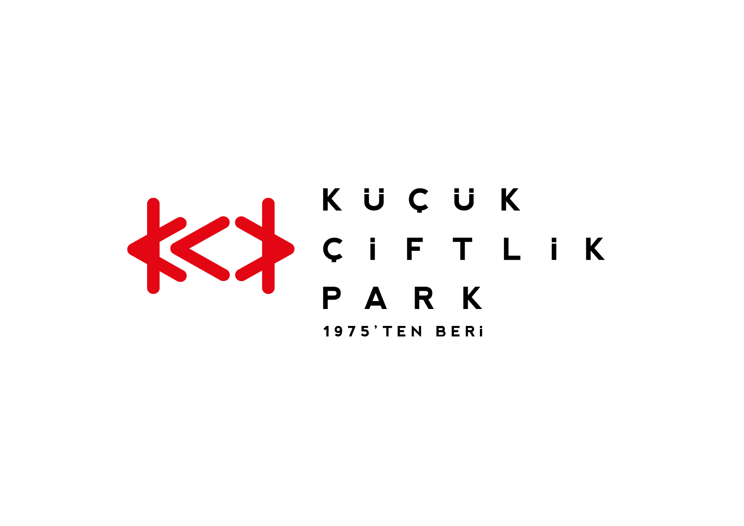
Basın Bülteni
bkz.
Banu K. Zeytinoğlu İletişim
Bahar BALKAN
baharb@bkziletisim.com
0 541 281 12 00

KÜÇÜKÇİFTLİK PARK’TA SEVGİ DOLU BİR GÜN:
YAŞAMI ve DÜNYAYI PAYLAŞTIĞIMIZ
HAYVAN DOSTLARIMIZ YARARINA DÜZENLENEN
KÜÇÜKÇİFTLİK BARK,
25 MAYIS’TA!

KüçükÇiftlik Park’ın, hem dünyayı hem de yaşamı paylaştığımız can dostlarımız yararına düzenlediği KüçükÇiftlik Bark, bu yıl 25 Mayıs’ta! Festivalin bilet satışından elde edilecek tüm gelir, her yıl olduğu gibi bu yıl da hayvan bakımevlerine bağışlanacak. Büyük Ev Ablukada, Jabbar ve Nova Norda’nın sahne alacağı KüçükÇiftlik Bark’ta gün boyunca hayvan dostlarımızla ilgili söyleşi, eğitim ve atölye çalışmaları da yapılacak. İstanbulluların, hayvan dostlarıyla birlikte tamamen kendilerine adanmış bir gün geçirebilecekleri KüçükÇiftlik Bark için biletler Biletix’te ve KüçükÇiftlik Park gişesinde!

Festivallerin vazgeçilmez adresi KüçükÇiftlik Park’ın hayvan bakımevlerine destek sağlamak amacıyla üçüncü kez düzenlediği KüçükÇiftlik Bark, bu yıl 25 Mayıs 2025 Pazar günü gerçekleşecek.

Can dostlarımızla birlikte sosyalleşmek için dopdolu bir festival olarak tasarlanan KüçükÇiftlik Bark’ta hayvan sağlığı, beslenmesi, hayvanları koruma yasası ve yaşama hakkı gibi birçok farklı konu üzerine alanında uzman isimlerle söyleşiler düzenlenecek. Projenin partnerlerinden, köpek eğitmeni Berker Arslan ve BAC Team eğitmenleri, köpeğinizle ilişkinizi daha iyi hale getirmek ve sorunları çözüme kavuşturmak için gün boyu danışmanlık verecek; grup dersleriyle köpek davranışı ve itaat üzerine çalışmalar yapacaklar. Hem çocuklara hem de yetişkinlere yönelik yaratıcı atölye çalışmalarının da gün boyunca devam edeceği festivalde, barınaklarla sağlanan işbirliği sayesinde katılımcılar yuva arayan miniklerle tanışma, terapi ve servis köpekleri hakkında bilgi edinme imkânı da bulacaklar. Evcil hayvanlara özel ürün ve hizmetlerin tanıtımlarının yapılacağı festival alanında ayrıca hayvan dostlarımızın ihtiyaçlarına yönelik alışveriş stantları da yer alacak.

Müzik yayınının gün boyu süreceği KüçükÇiftlik Bark, Büyük Ev Ablukada, Jabbar ve Nova Norda’nın akşam saatlerinden itibaren vereceği konserlerle son bulacak.

Kapı açılış saati 14.00 olan KüçükÇiftlik Bark’ın detaylı programı önümüzdeki günlerde açıklanacak. URU organizasyonuyla düzenlenen festivalin biletleri Biletix’te ve KüçükÇiftlik Park gişesinde!

Bilgi için: instagram.com/kucukciftlikpark
kucukciftlikpark.com
twitter.com/KucukCiftlik

KüçükÇiftlik Park HAKKINDA
İstanbul’un kalbinde yer alan KüçükÇiftlik Park, 17. yüzyıldan beri şehrin kültür ve eğlence merkezi. Günümüze kadar mesire alanı, hasbahçe, gazino ve lunapark olarak İstanbulluları ağırlayan mekan, bugün kurumsal etkinliklerden lansmanlara, fuarlardan davetlere, düğünlerden dev konserlere, tüm sahne sanatlarından sergilere kadar ses getiren etkinliklerin yapıldığı çok amaçlı bir etkinlik merkezi olarak hizmet vermektedir. Yaz sezonunda etkinliklerin ihtiyacına göre düzenlenebilen 17.000 kişi kapasiteli alanı, kış sezonunda ise 4.500 kişi kapasiteli kapalı alanı ile şehrin ihtiyacına cevap vermektedir. 2000 metrekarelik çim alana sahip KüçükÇiftlik Bahçe ise yaz sezonunda ayrı bir alan olarak hizmete açılmaktadır.

URU HAKKINDA
2007 yılından bu yana etkinlik sektöründe faaliyet gösteren URU, yenilikçi projeler geliştirerek geniş kitleleri kültür-sanat etkinlikleriyle buluşturan çok amaçlı bir organizasyon şirketidir. Gerçekleştirdiği etkinliklerde sunduğu 360 derece hizmetle sektöre alternatif bir soluk getiren URU, kurumsal etkinlik ve lansmanları; konser, parti ve festivalleri; moda tasarım aktivitelerini yenilikçi bir anlayışla tasarlayarak dünya standartlarında bir organizasyon hizmeti vermektedir.

